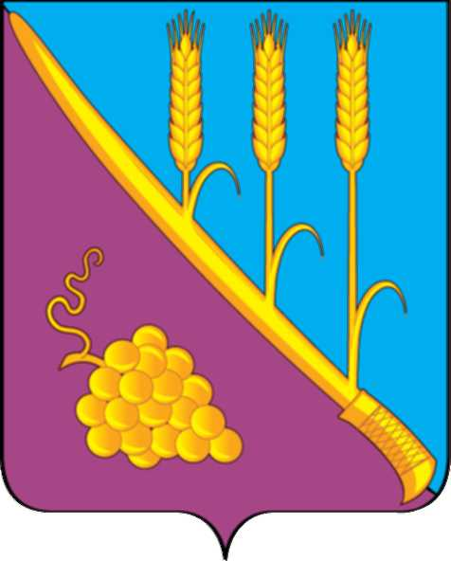
б
АДМИНИСТРАЦИЯ СТАРОТИТАРОВСКОГО СЕЛЬСКОГО ПОСЕЛЕНИЯ ТЕМРЮКСКОГО РАЙОНА

ПОСТАНОВЛЕНИЕ

от ___________________ № ___________
станица Старотитаровская

О внесении изменений в постановление администрации Старотитаровского сельского поселения Темрюкского района от 26 июля 2023 года № 126 «Об утверждении порядка взаимодействия администрации Старотитаровского сельского поселения Темрюкского района, подведомственных муниципальных учреждений с организаторами добровольческой (волонтерской) деятельности, добровольческими (волонтерскими) организациями»

В целях приведения нормативного правого акта в соответствии с рекомендациями администрации Краснодарского края Департамента внутренней политики Управления правового обеспечения, реестра и регистра от 15 августа 2023 года № 34.03.04-336/73 п о с т а н о в л я ю :
1.Внести изменения в постановление администрации Старотитаровского сельского поселения Темрюкского района от 26 июля 2023 года № 126 «Об утверждении порядка взаимодействия администрации Старотитаровского сельского поселения Темрюкского района, подведомственных муниципальных учреждений с организаторами добровольческой (волонтерской) деятельности, добровольческими (волонтерскими) организациями», исключив подпункт «д» пункта 3.3. раздела 3.
2. Официально опубликовать настоящее постановление в периодическом печатном издании газеты «Станичная газета» и официально опубликовать (разместить) на официальном сайте муниципального образования Темрюкский район, в информационно-телекоммуникационной сети «Интернет», на официальном сайте Старотитаровского сельского поселения Темрюкского района.
3. Контроль за выполнением настоящего постановления возложить на заместителя главы Старотитаровского сельского поселения Темрюкского района Т.И. Опарину.
4. Постановление вступает в силу после его официального опубликования.

Глава Старотитаровского сельского
поселения Темрюкского района А.Г. Титаренко

